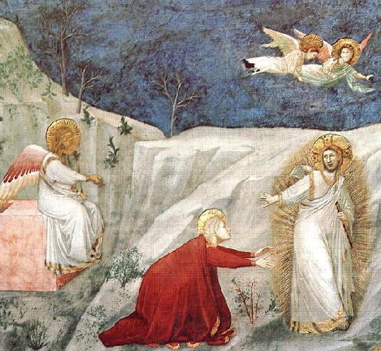
sv. Marie Magdaléna
Maria Magdalena, discipula Domini
Zpracoval: Jan Chlumský

Svátek: 22. července
Postavení: učednice Páně

Úmrtí: s. I.
Patron:kajícníků, studentů, zajatců, svedených, zahradníků a hlásí se k ní i mnoho dalších řemesel;
Atributy: nádobka s mastí, kříž, kniha, lebka; zobrazována bývá také jako kajícnice v jeskyni nebo s anděly
ŽIVOTOPIS
Kristovou mocí vysvobozena ze zajetí démonů lnula k němu velkou láskou. Neopustila Ježíše ani na jeho křížové cestě. Dostalo se jí vyznamenání tím, že záhy zrána uviděla Vykupitele, který vstal z mrtvých. Zeptal se jí: "Koho hledáš?" A oslovil ji pak vlastním jménem "Marie!". Dal se jí poznat a učinil ji první zvěstovatelkou velikonoční radosti.
ÚVAHY PRO MEDITACI

PŘÍBĚH NADĚJE NA ŽIVOT V KRISTOVĚ LÁSCE
Pocházela z Magdaly od Genezaretského jezera a píší o ní evangelia. Křesťanská tradice se na ni vždy dívala tak trochu jako na dotvrzení Ježíšových slov: "Přišel jsem spasit hříšníky!" (srov. Mt 9,13; Mk 2,17; Lk 5,32 a 19,10; Jan 12,47; 1Tim 1,15)
Současní vykladatelé shodně s martyrologiem ukazují Marii Magdalénu jako ženu, ze které Ježíš vyhnal sedm zlých duchů či démonů (viz Lk 8,2 a Mk 16,9). Je na místě připomenout si, že sedmička je symbolickým číslem plnosti. Marie Magdaléna do setkání s Kristem žila v nějakém těžkém duševním stavu či rozpoložení, které se mohlo týkat i těla.
Marie Magdaléna je obrazem zdánlivě ztraceného života, který skrze Krista se stává životem silně prožívané lásky, pro kterou jako první hovořila se zmrtvýchvstalým Kristem.
O cestě jejího hledání se krásně vyjadřují Nové profily citací z meditace v Lectio divina,Queriniana,Brescia 2002:
"Marie Magdaléna hledá toho, kterého miluje, a hledá ho, dokud není od něho nalezena."
Zmínku o vyhnání duchů spojovali západní církevní otcové s příběhem Marie, o níž Ježíš v domě farizeově řekl: "Její mnohé hříchy jsou jí odpuštěny, protože projevila velkou lásku. Komu se málo odpouští, málo miluje."(Lk 7,47)
Křesťanská tradice od doby Řehoře Velikého viděla v tomto největší shodu, a proto obě Marie ztotožnila. Dnes je to zpochybněno, celou skutečnost neznáme, ale podstatné je, že Kristus jí dal smysl života a že se z ní stala věrná a milující duše. Nejen pravidelně bývala ve skupině žen, které Ježíše doprovázely, starajíce se o jeho běžné lidské potřeby, ale byla i na jeho bolestné cestě, kde apoštolé chyběli, a pod jeho křížem.
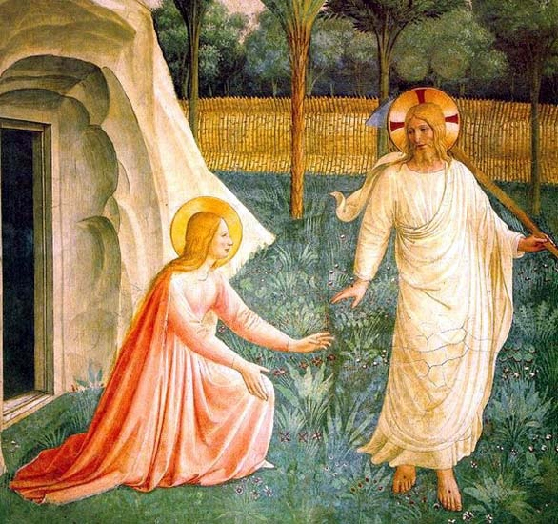
Setkání s Ježíšem po zmrtvýchvstání u jeho hrobu popsal sv. Jan ve 20. kapitole evangelia. Marie Magdaléna vyšla první den po sobotě už za tmy ke hrobu. Uviděla odvalený hrobní kámen a běžela to říci nejdříve Petrovi. Za nimi se vrátila zpět ke hrobu, kde Ježíše při setkání považovala zprvu za zahradníka, ale jak ji on oslovil zajásala s radostným zvoláním "Rabuni!", v překladu Mistře! Ježíš jí však řekl: "Nedotýkej se mne, dosud jsem nevystoupil k Otci. Ale jdi k mým bratřím a pověz jim, že vystupuji k Otci svému i Otci vašemu a k Bohu svému i k Bohu vašemu. A Marie Magdaléna se stala první hlasatelkou radostné zvěsti, o níž svědčila i svým životem.
Připomíná se, že byla mezi ženami při seslání Ducha svatého (srov. Sk 1,14). Legendární zprávy se shodují na jejím odchodu z Jeruzaléma. Dle některých odešla s Lazarem až do Provensálska, tedy na dnešní území jižní Francie. Mnohé zmínky svědčí o jejím příchodu do Efezu, kde zemřela a byla pohřbena. To tvrdí zejména východní církev, jejímž přičiněním byly ostatky sv. M. Magdaleny asi na přelomu 10. století údajně přeneseny do Cařihradu. Na Západě se ale také objevila v 11. století zpráva, že za křižáckých výprav se její ostatky dostaly do Vézelay v Burgundsku.
PŘEDSEVZETÍ, MODLITBA
Roznášet radostnou zvěst je úkolem každého křesťana. Jak se s ním ve svém životě vypořádám? Je můj život svědectvím přináležitosti ke Kristu? Zamyslím se nad těmito otázkami i při přípravě ke svátosti smíření, aby přispěla k mému plnému obrácení a můj život i k užitku druhým.
Bože, Tvůj jednorozený Syn poslal Marii Magdalénu, aby jako první zvěstovala jeho učedníkům radostné velikonoční poselství; na její přímluvu dej, ať i my hlásáme vzkříšeného Krista a jednou ho spatříme ve věčné slávě. Neboť on s Tebou v jednotě Ducha svatého žije a kraluje po všechny věky věků. Amen
(závěrečná modlitba z breviáře)

Se schválením autora, ze stránkách www.catholica.cz, připravil k tisku, Iosif Fickl

Breviář (latinsky breviarium) je liturgická kniha užívaná v západní církvi, která obsahuje veškeré texty potřebné k soukromé (individuální) modlitbě denní modlitby církve. Bývá vydáván ve více svazcích. Kniha se skládá z žalmů, úryvků biblických knih, vybraných textů svatých, hymnů a křesťanských modliteb

